Nombre : Curso: Fecha:

ACTIVIDAD DE CIERRE
Objetivos | Utiliza algoritmos de resolución de problemas, y el intérprete Python.
Contenidos | Algoritmos III
Habilidades | Aplicación – Análisis

VERDADERO O FALSO
Marca con una V (Verdadero) o F (Falso), para las siguientes preposiciones. Justificar correctamente las falsas utilizando axiomas o definiciones vistas en clases. Cada respuesta correcta se asigna 2 puntos.
Sea la lista L=[‘Ana’,’Claudia’,’Raquel’,’Julio’,’Jorge’,’Clemente’], el resultado que se obtiene:
>>>print(L[3])
Raquel
Si A=3 y B=5 el resultado de A*(A>B) + B*(A<=B) es
>>>3
Si A=31 en el siguiente código
If (A!=12): Salida por pantalla:
Print(“Hola”) >>> Chau
Else
Print(“Chau”)
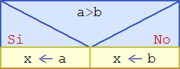De acuerdo al DFE, si a=3 y b=12, el valor de x es
>>>x=12
Si m=12 en el siguiente código
While(m>0): Salida por pantalla:
Print(m) >>> 12, 10, 8, 6, 4, 2, 0
m=m-2

DESARROLLO
Para el código Python, escribe un enunciado, pseudocódigo y el DFE además realice el análisis de código.
Código Python
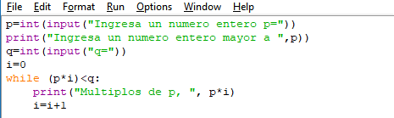
Enunciado

PSeudocódigo Diagrama de flujo Estructurado

Análisis en ejecución, escribe el resultado por pantalla cuando:
Entrada: p=9 y q=30
Salida por pantalla

MAQUINA DE TURING

- De acuerdo al grafo siguiente, defina a la máquina de Turing (MT) formalmente.
- Realice la secuencia (estado interno) de la cinta de salida para las siguientes palabras:
  - 011011001x
  - 100001010x
  - 111100001x
